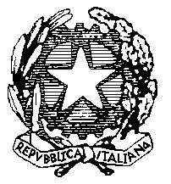
ISTITUTO COMPRENSIVO “Card. Agostino Casaroli”
Scuola dell’Infanzia, Primaria e Secondaria di 1°grado Comuni di Castel San Giovanni e Sarmato (PC)

Via Verdi,6 – 29015 Castel San Giovanni (PC) Telefono 0523 842788 Fax 0523 882247

e-mail : pcic81700c@istruzione.it PEC : pcic81700c@pec.istruzione.it

Codice fiscale 80011290337

SI COMUNICA CHE COME TUTTI GLI ANNI ANCHE PER QUESTO ANNO SCOLASTICO 2019/20 IL NOSTRO ISTITUTO COMPRENSIVO HA PROVVEDUTO ALL’ISCRIZIONE ALL’INIZIATIVA DELL’ESSELUNGA “AMICI DI SCUOLA”.
APPENA RICEVEREMO I KIT PER LA RACCOLTA PUNTI VERRANO SMISTATI NEI VARI PLESSI

